«Национальный исследовательский университет ИТМО»

Мегафакультет компьютерных технологий и управления

Факультет программной инженерии и компьютерной техники

Образовательная программа: «Компьютерные технологии в дизайне»

# Отчет по лабораторной работе №1

# по курсу «Математическая статика»

Выполнили: Савин Денис

Проверила:

Кудрявцева И.В

Санкт-Петербург 2025

Входные данные:  
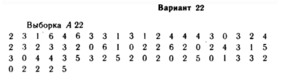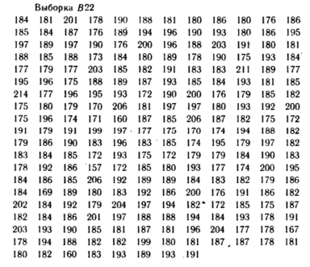

Вариационный ряд:

0 0 0 0 0 0 0 0 0 1 1 1 1 1 1 2 2 2 2 2 2 2 2 2 2 2 2 2 2 2 2 2 2 3 3 3 3 3 3 3 3 3 3 3 3 3 3 3 4 4 4 4 4 4 4 4 5 5 5 5 5 6 6 6 6

Статический ряд:

|  |  |  |  |  |  |  |
| --- | --- | --- | --- | --- | --- | --- |
| 0 | 1 | 2 | 3 | 4 | 5 | 6 |
| 9 | 6 | 18 | 15 | 8 | 5 | 4 |

Количество элементов 65

Минимальное значение: 0

Максимальное значение: 6

Размах: 6

Коэффициент асимметрии (Skewness): 0.2446

Коэффициент эксцесса (Kurtosis): -0.4998

Вариационный ряд:

157 160 160 167 169 170 170 171 172 172 172 172 172 172 173 174 174 174 174 175 175 175 175 175 175 175 175 176 176 176 176 176 177 177 177 177 177 177 177 178 178 178 178 178 178 178 179 179 179 179 179 179 179 179 179 179 180 180 180 180 180 180 180 180 180 180 180 181 181 181 181 181 181 181 181 181 182 182 182 182 182 182 182 182 182 182 182 182 183 183 183 183 183 183 183 183 183 184 184 184 184 184 184 184 184 184 184 184 184 184 185 185 185 185 185 185 185 185 185 185 185 185 185 186 186 186 186 186 186 186 186 186 186 187 187 187 187 187 187 187 187 188 188

188 188 188 188 188 188 188 189 189 189 189 189 189 189 189 189 190 190 190 190 190 190 190 190 191 191 191 191 191 191 191 192 192 192 192 192 193 193 193 193 193 193 193 193 193 193 193 193 194 194 194 194 194 195 195 195 195 195 196 196 196 196 196 196 196 197 197 197 197 197 197 197 197 199 199 200 200 200 200 200 201 201 202 203 203 203 204 204 206 206 206 211 214

Количество элементов 236

Минимальное значение: 157

Максимальное значение: 214

Размах: 57

Интервал [157.00 - 163.33]: 3 элементов

Интервал [163.33 - 169.67]: 2 элементов

Интервал [169.67 - 176.00]: 27 элементов

Интервал [176.00 - 182.33]: 56 элементов

Интервал [182.33 - 188.67]: 62 элементов

Интервал [188.67 - 195.00]: 51 элементов

Интервал [195.00 - 201.33]: 24 элементов

Интервал [201.33 - 207.67]: 9 элементов

Интервал [207.67 - 214.00]: 2 элементов

Коэффициент асимметрии (Skewness): 0.0989

Коэффициент эксцесса (Kurtosis): 0.4074

Математическое ожидание (среднее): 2.5846

Дисперсия: 2.7044

Среднеквадратичное отклонение: 1.6445

Математическое ожидание (среднее): 185.8220

Дисперсия: 81.1971

Среднеквадратичное отклонение: 9.0109

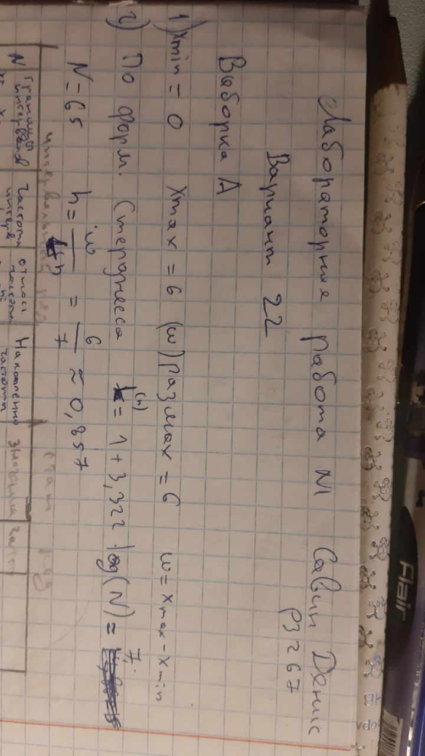

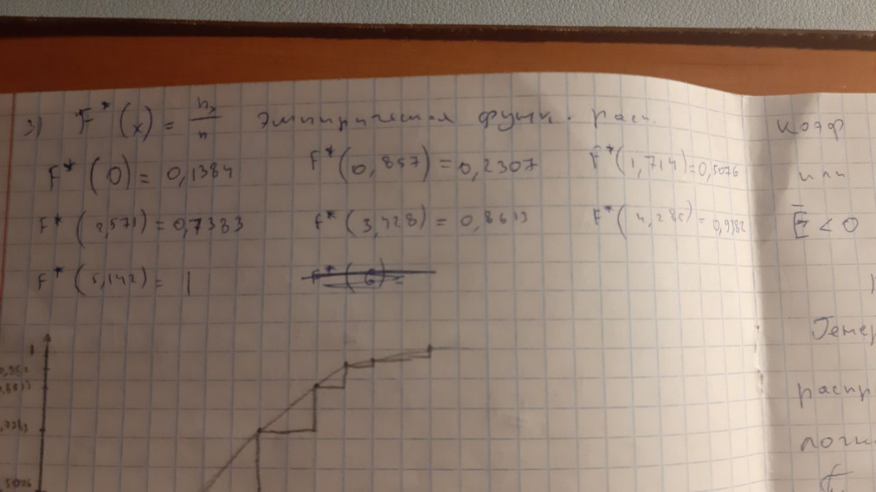

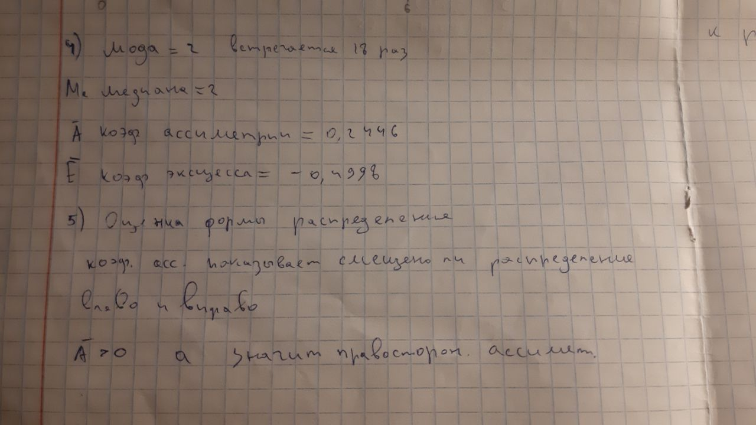

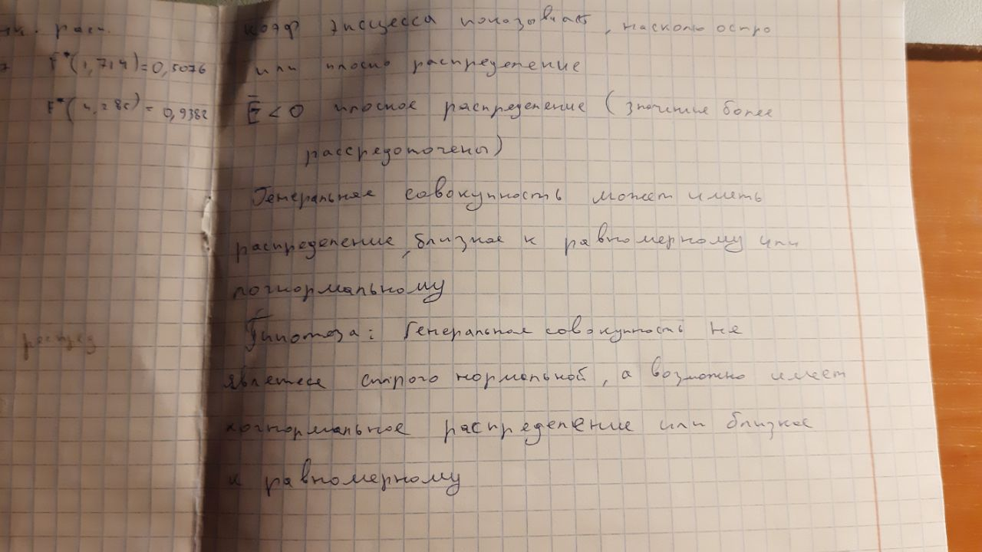

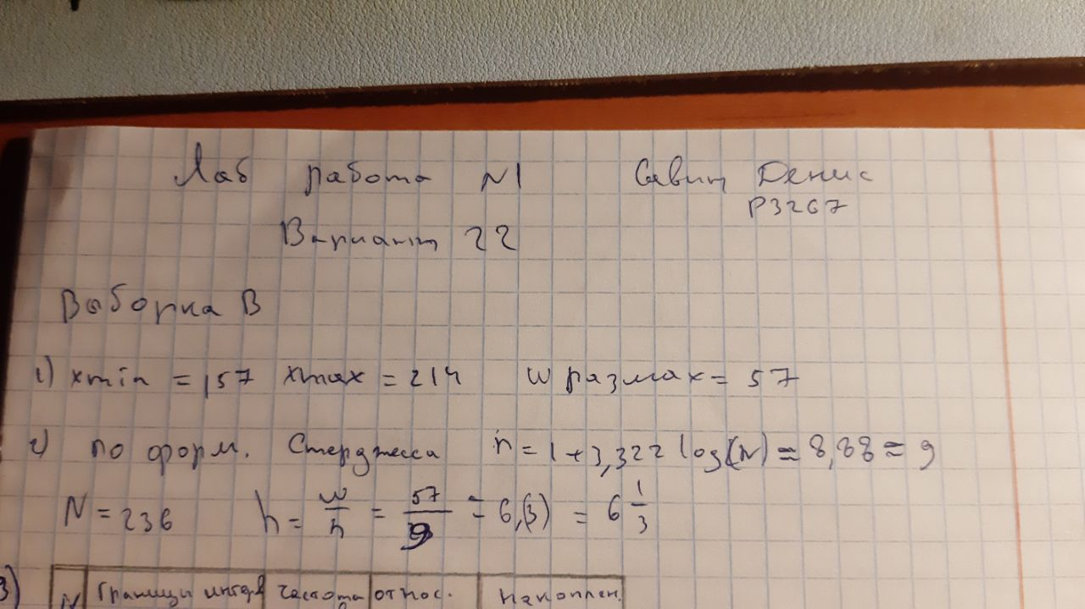

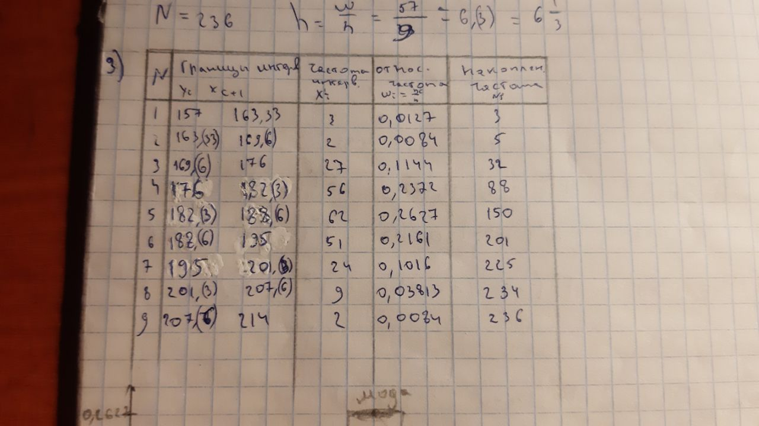

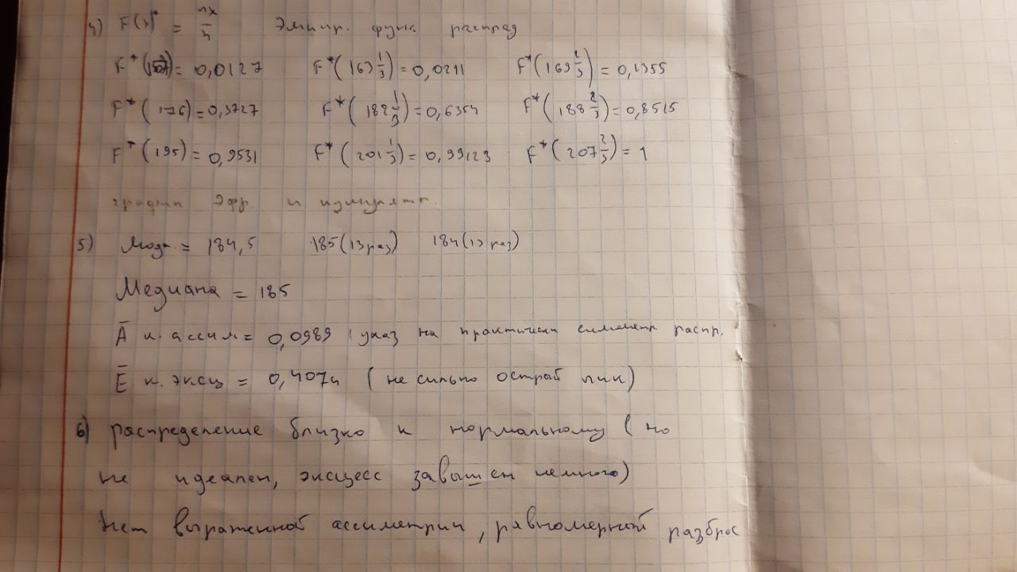

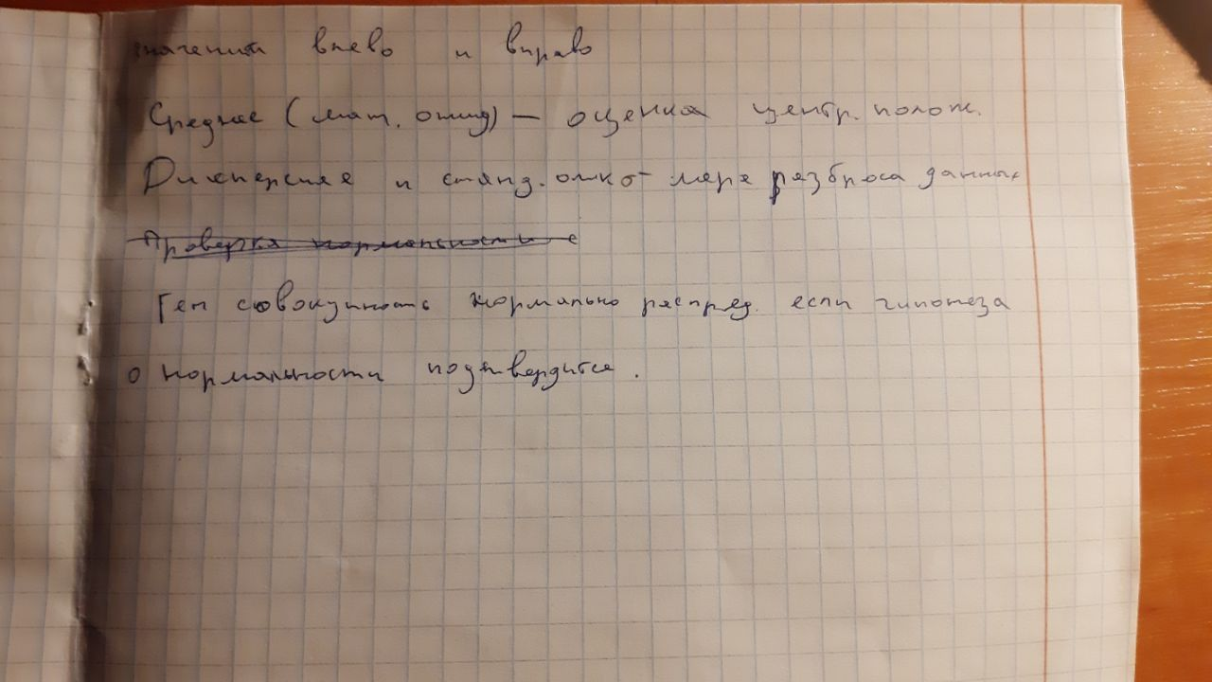

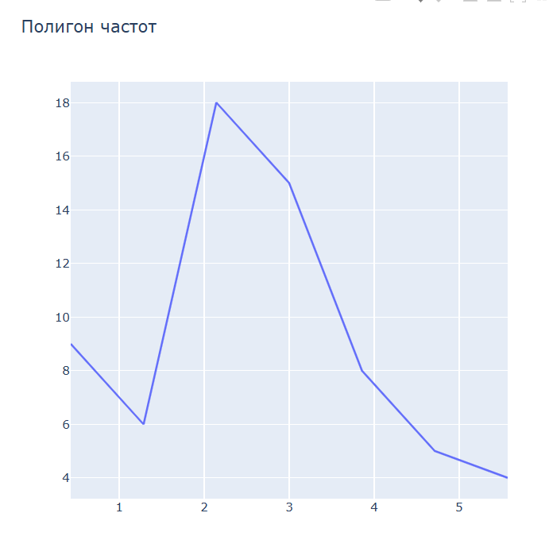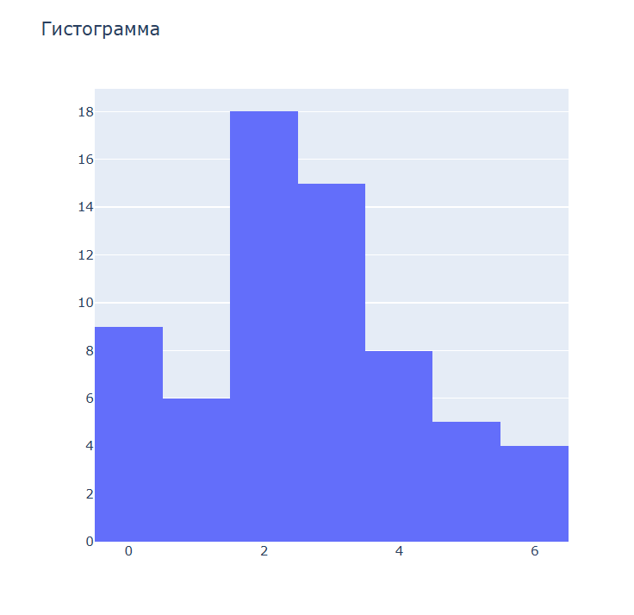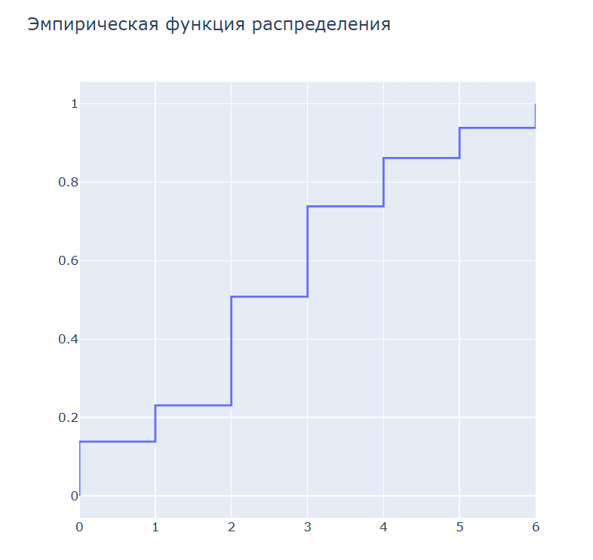96

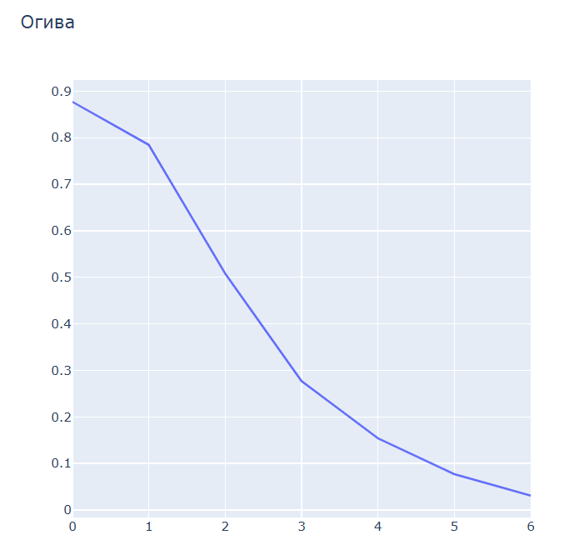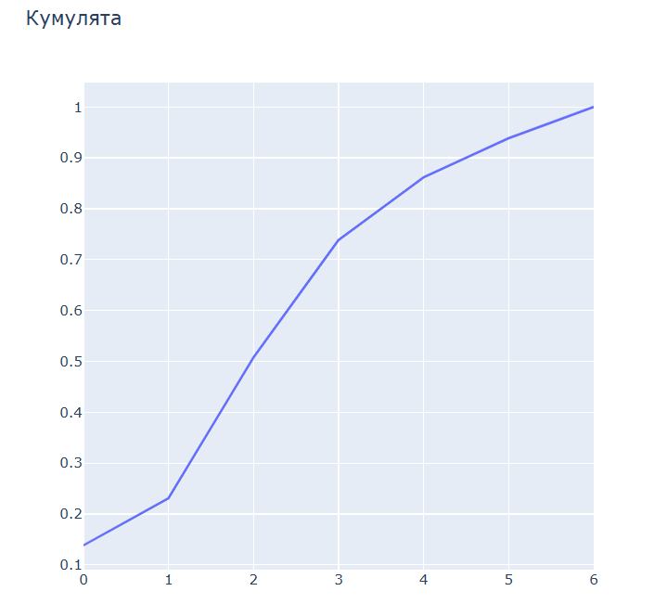Для выборки B